Moan班　掲示板制作資料

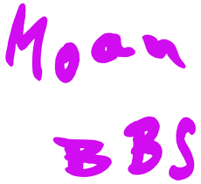

目次

1 プロジェクト概要 2

1.1 チーム 2

1.2 スケジュール 2

1.3 環境 2

2 アプリケーション概要 3

2.1 アプリケーション名 3

2.2 コンセプト 3

2.3 機能一覧 3

2.4 スクリーンショット 4

3 設計資料 7

3.1 クラス図 7

3.2 データベース定義書 8

4 考察 8

4.1 成果点 8

4.2 反省点 9

5 参考文献 9

# プロジェクト概要

## チーム

* チーム名

*チーム　Moan*

* メンバー

丸山　直樹

(コーディング)

及川　大輔

(コーディング)

AL ABAYAJI ALEXANDRE

(システム全般、コーディング)

中井　祐喜

(コーディング)

## スケジュール

期間：2017年2月上旬～2017年3月7日

* + 2017年2月上旬～2月下旬

クラス図、データベース設計

* + 2017年2月下旬～3月

実装

デザイン適応

## 環境

* 開発環境

OS：Windows 10 Pro

開発言語：Java 7.0

データベース：Oracle Database 11g Enterprise Edition

サーバー：Apache Tomcat 7

* 動作環境

ブラウザ：Google Chrome バージョン56.0.2924.87

# アプリケーション概要

## アプリケーション名

アプリケーション名：　MoanBBS

## コンセプト

より便利、楽しんでいただける掲示板

## 機能一覧

＊スレッドの新規投稿

→スレッドの投稿ができる。

＊スレッドの削除

→スレッドの削除ができる。

＊スレッドの並べ替え

→時間、返信数、作成者などで並べ替えることができる。

＊スレッドの検索

→スレッドのキーワードなどを検索することができる。

＊レス内容削除

→レスの内容を削除できる。

＊レス内容変更

→すでに投稿済みのレスの内容を変更することができる。

*ログイン機能

→アカウントの作成ができる

## スクリーンショット

1. トップページ

スレッド検索

並べ替えることができる

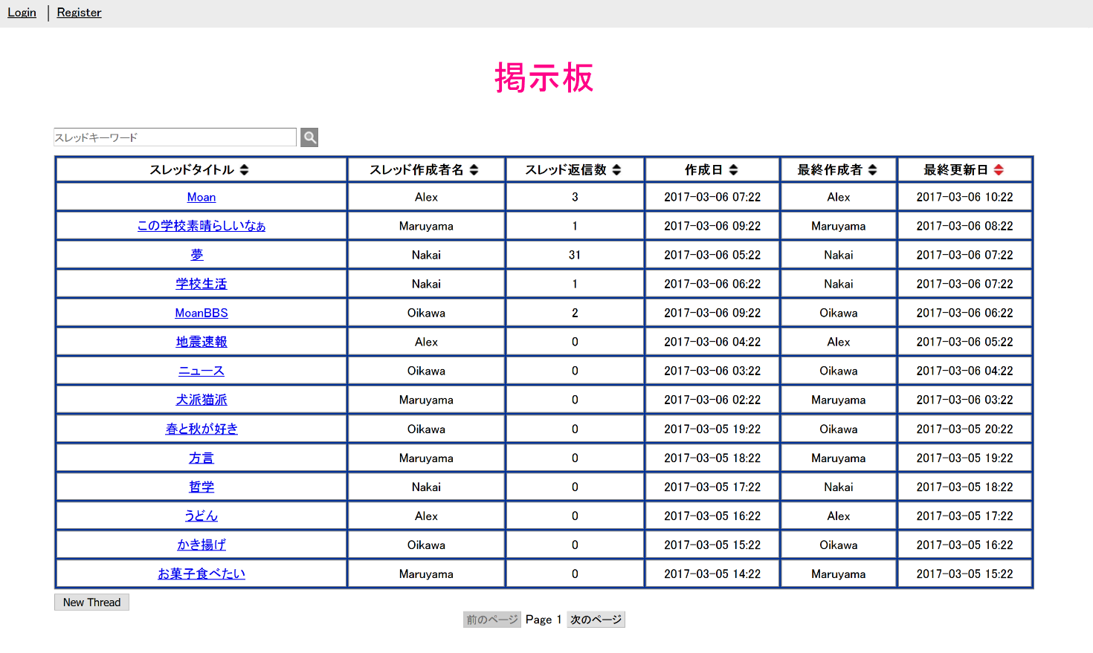

掲示板トップページの機能は、スレッドの新規投稿、閲覧、削除、ページの切り替えの4点です。

* **スレッドの新規投稿**

新しいスレッドを作成することができる。

（スレッドタイトルは50字以内まで）

* **スレッドの閲覧**

スレッドタイトルをクリックすると、スレッドの内容を読むことができる。

* **スレッドの削除**

ログインユーザーは、不要なスレッドを削除することができる。

* **ページの切り替え**

前のページか次のページをクリックすると、ページを切り替えることができる。

（1ページにつき20件のスレッドを表示）

1. -1ログイン機能

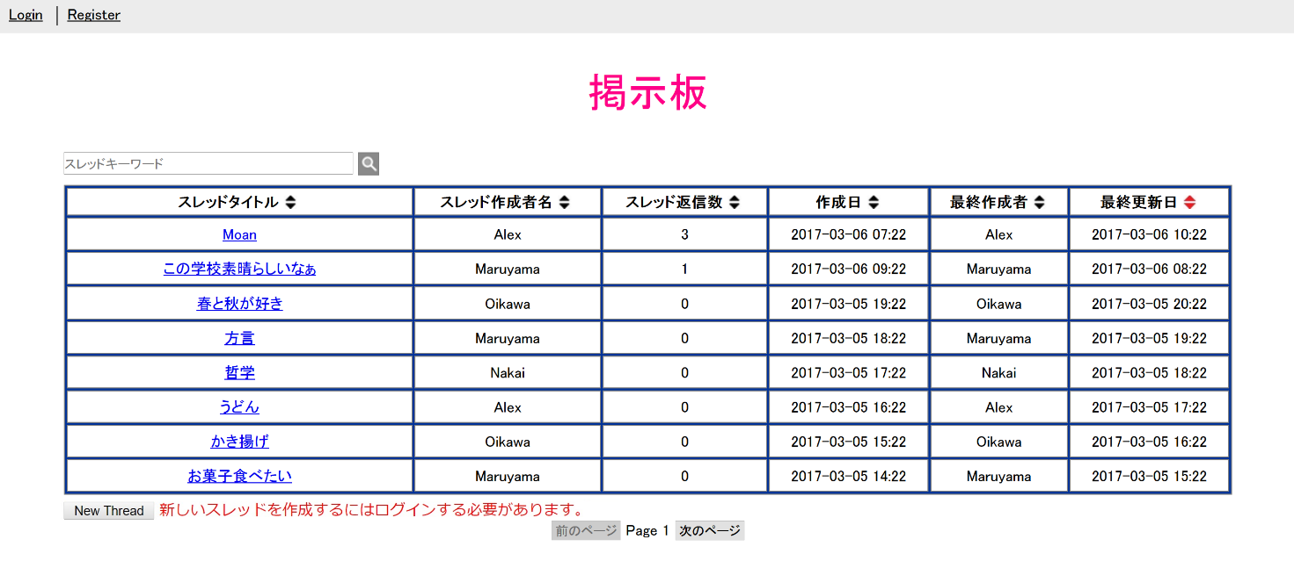ログインしないと新しいスレッドを作成することができないため、悪質なスレッドなどを防ぐ及び

相手を特定できる。

1. -2ログイン機能

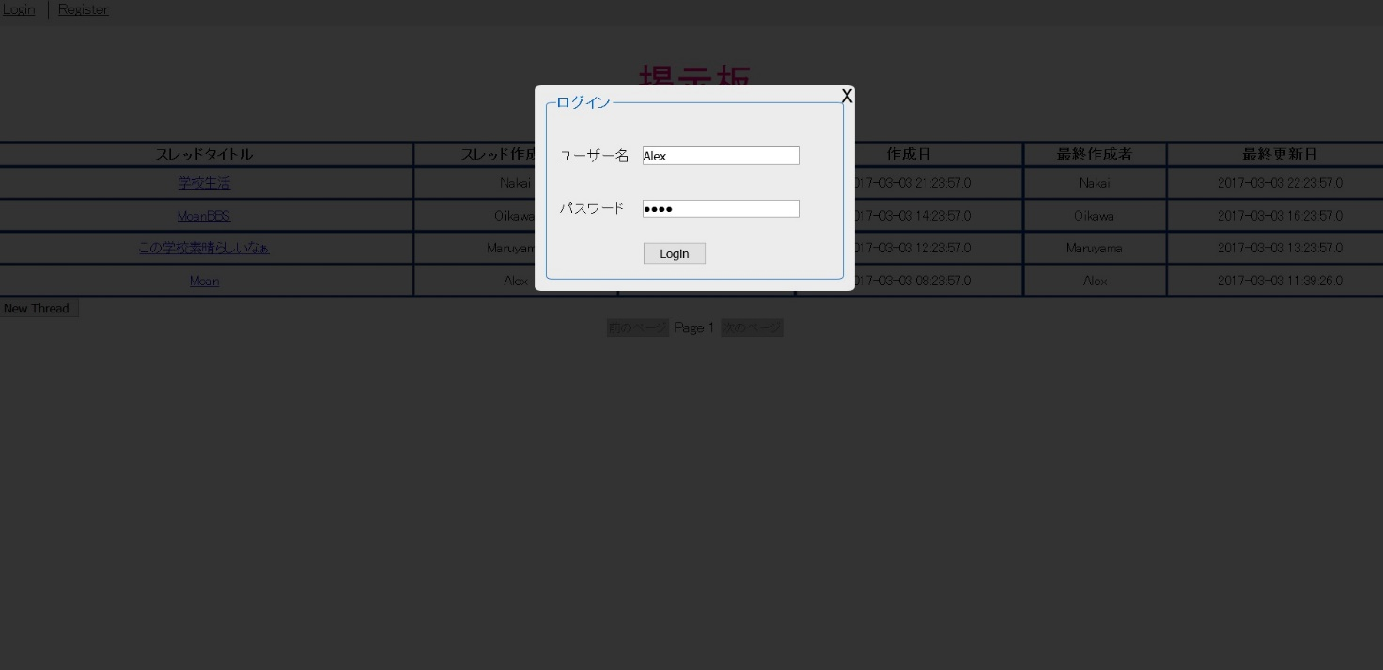

左上のログインボタンを押すとログインをすることが出来ます。

ユーザー名とパスワードを入力し、Loginをクリックします。

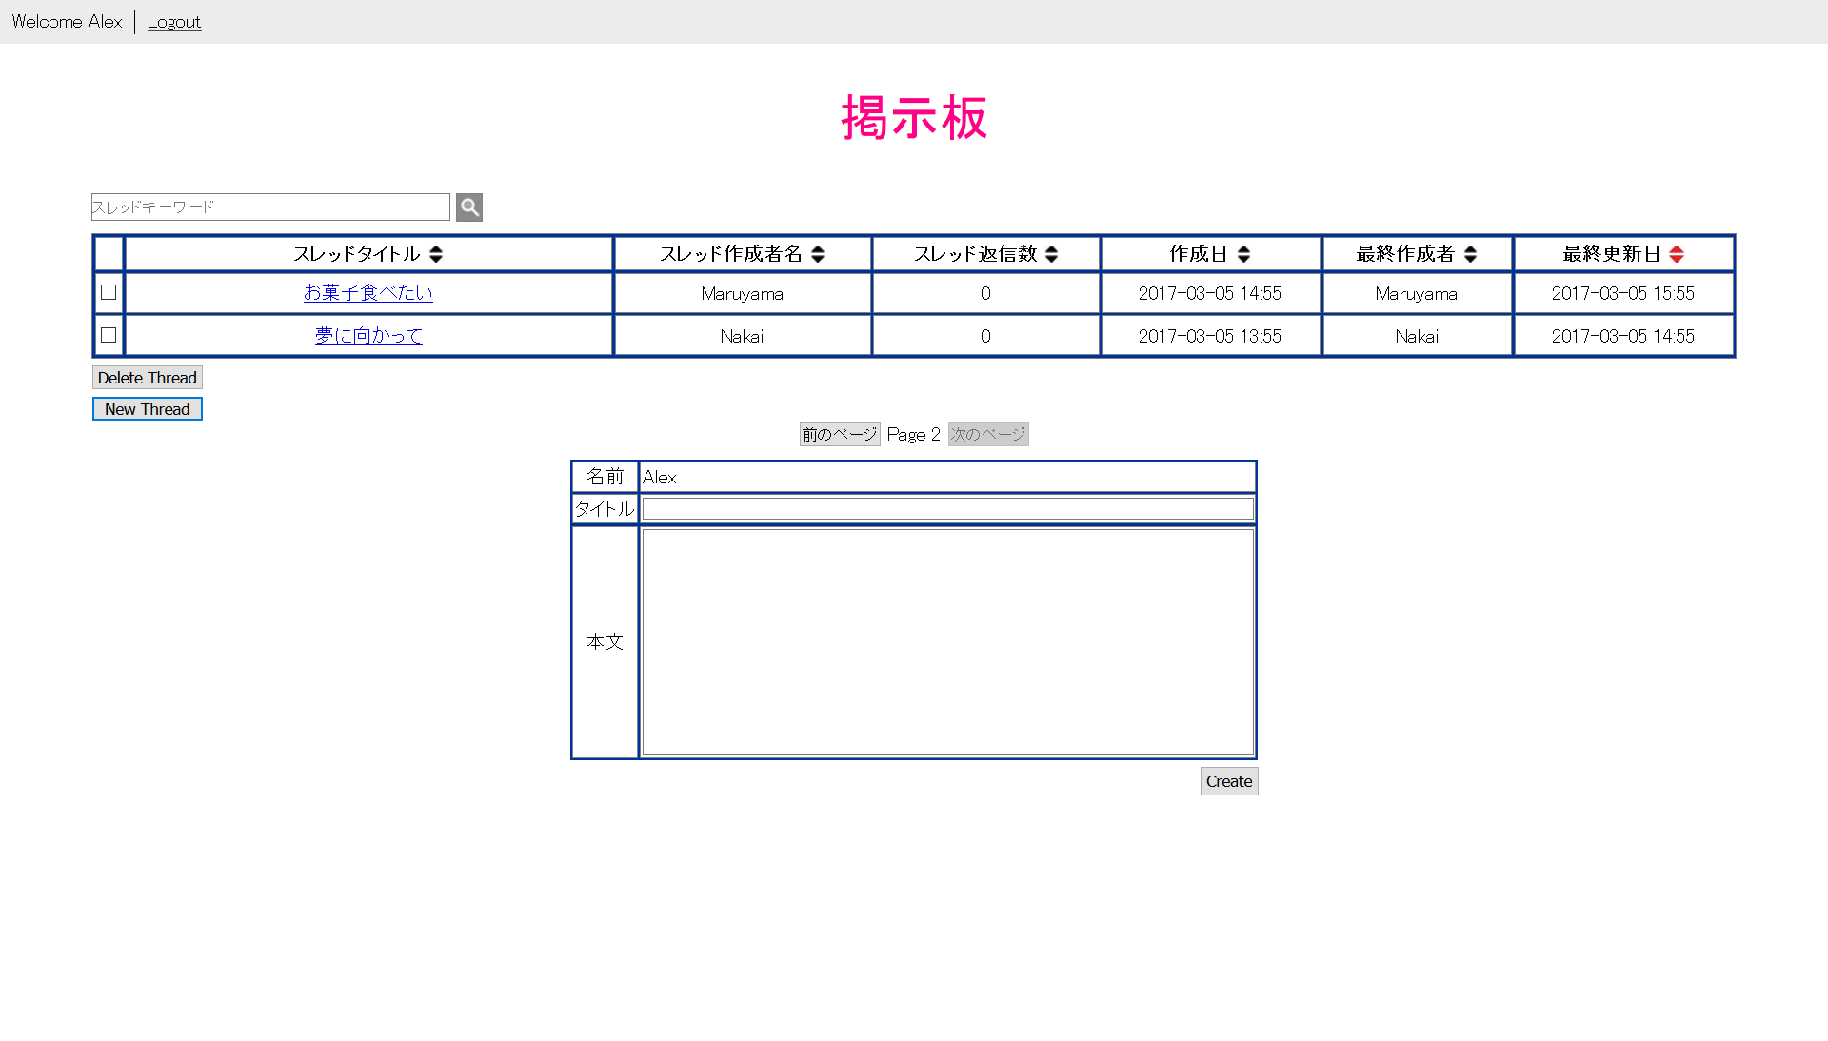

ログインしたらNew Threadをクリックすると、スレッドを投稿するための入力欄が表示されます。

スレッドタイトルと本文を入力し、Createをクリックして投稿します。

1. レスの新規投稿

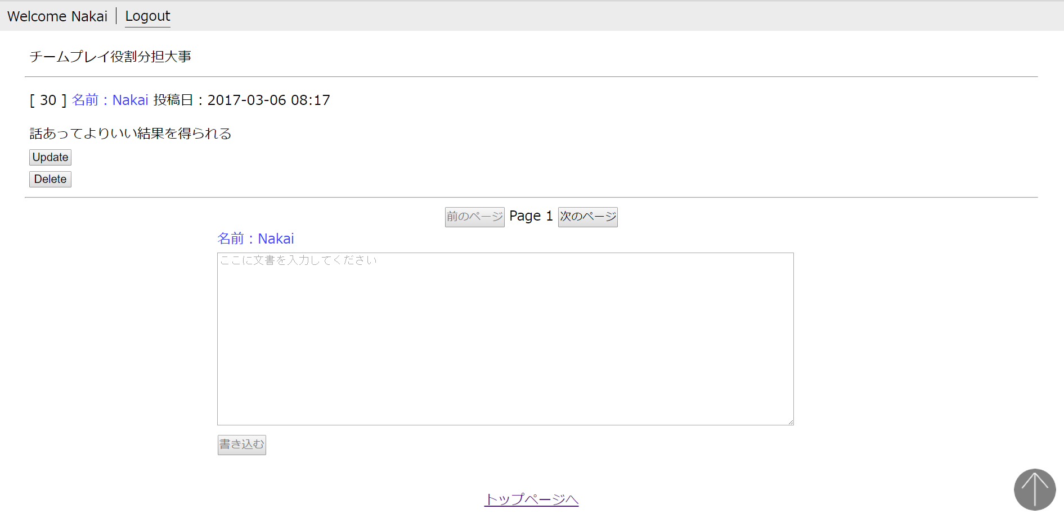

本文を入力して投稿できます。

前のページ、次のページ、トップページに移動できます。

また、レスの件数が多い場合は右下の矢印ボタンをクリックすることで、ページ上部にスクロールできます。

1. 投稿したレスの削除

削除したいレスにあるDeleteボタンをクリックすると消せます。

1. 投稿したレスの変更

変更をしたいレスにあるUpdateボタンを押すと、投稿内容を修正できます。

# 設計資料

## クラス図

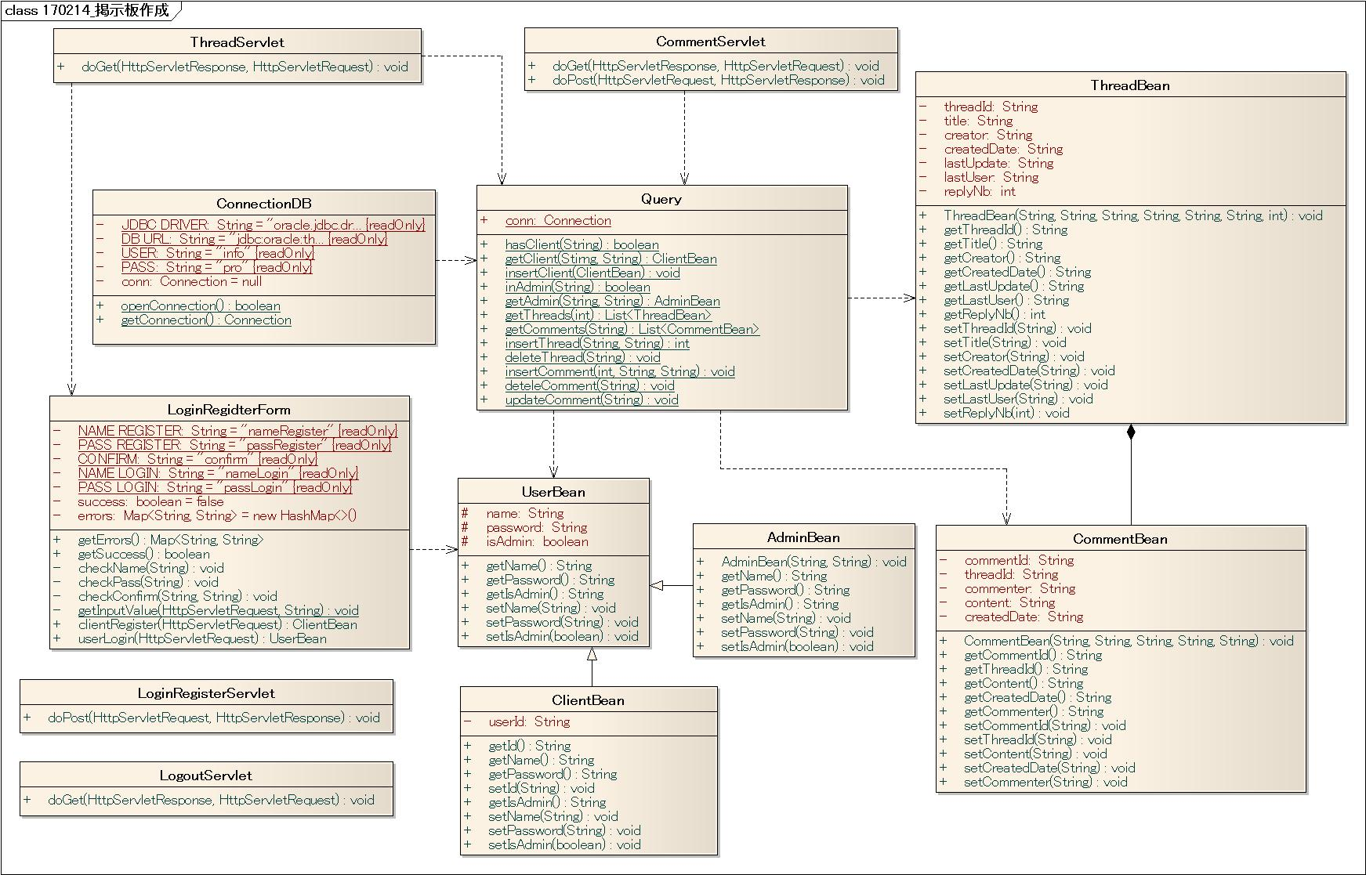

各クラスの簡単な説明

●ThreadServlet ：スレッドの一覧表示と、新規掲示板投稿を受付けます。

●CommentServlet：コメントの表示と、新規投稿及び既存投稿の変更や削除を受付けます。

●LoginRegisterServlet:ログインに使います。

●LogoutServlet：ログアウトに使います。

●Query ：掲示板の取得に関わることなどの機能が集約されています。

●ConnectionDB ：データベースへアクセスする、内容の取得及び更新するメソッド。

●ThreadBean ：スレッドに関わる情報が入るBeanです。

●CommentBean ：コメントに関わる情報が入るBeanです。

●UserBean：ユーザー作成に関わる情報が入るBeanです。

●ClientBean：一般ユーザーに関わる情報が入るBeanです。

●AdminBean：管理者に関わる情報が入るBeanです。

## データベース定義書

|  |  |  |  |  |  |  |  |
| --- | --- | --- | --- | --- | --- | --- | --- |
| **データベース定義書** | | |  |  |  |  |  |
| 列名 | 型 | ｻｲｽﾞ | NN | PK | CK | FK | 内容 |
| Thread（スレッド情報) | |  |  |  |  |  |  |
| thread_id | number | 4 |  | YES |  |  | スレッドID |
| Title | varchar2 | 50 | YES |  |  |  | スレッドタイトル |
| Creator | varchar2 | 20 | YES |  |  |  | スレッド作成者名 |
| reply_nb | number | 4 | YES |  |  |  | スレッド返信数 |
| created_date | date |  | YES |  |  |  | 作成日 |
| last_user | varchar2 | 20 | YES |  |  | YES | 最終作成者 |
| last_update | date |  | YES |  |  |  | 最終更新日 |
|  |  |  |  |  |  |  |  |
| Comment（コメント情報) |  |  |  |  |  |  |  |
| comment_id | number | 4 |  | YES |  |  | コメントID |
| thread_id | number | 4 | YES |  |  | YES | スレッドID |
| created_date | date |  | YES |  |  |  | 投稿作成日 |
| commenter | varchar2 | 20 | YES |  |  | YES | 投稿者名 |
| Content | varchar2 | 4000 | YES |  |  |  | 本文 |
|  |  |  |  |  |  |  |  |
| User（ユーザー情報) |  |  |  |  |  |  |  |
| user_id | number | 4 |  | YES |  |  | ユーザーID |
| user_name | varchar2 | 20 | YES |  | UNIQUE |  | ユーザー名 |
| user_password | varchar2 | 20 | YES |  |  |  | パスワード |
|  |  |  |  |  |  |  |  |
| Admin（管理者) |  |  |  |  |  |  |  |
| admin_name | varchar2 | 20 | YES |  | UNIQUE | YES | 管理者名 |

# 考察

## 成果点

企画段階で実装したいと考えていた機能はすべて期間内に完成させることが出来ました。授業でやってきた内容を、制作を通して実際に使うことでより理解を深めることが出来ました。

ログイン機能の実装という授業ではやっていないことを機能として追加することが出来ました。

## 反省点

チームで均等な分担ができず、負担が偏ってしまいました。役割分担が適切にできなかったのではないかと思う部分があったので、各人の個性を各々が把握し、割り振りを練って挑むべきだったと思いました。

# 参考文献

・授業テキスト

・webサイト